**学校召开“课程思政进课堂”项目中期反馈会**

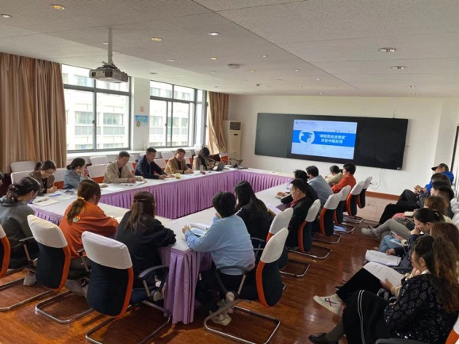

4月21日下午，学校教务科联合教研（督导）室，在综合楼502会议室召开“课程思政进课堂”项目中期反馈会。副校长张永辉、教务科及教研督导室负责人、教学督导李冠东及本学期中高职贯通高职段授课教师参加此次会议。

会上，教务科对“课程思政进课堂”相关工作组织及任务收集情况进行了反馈。教学督导李冠东老师对“课程思政进课堂”检查反馈情况与与会老师进行沟通，并对老师们递交的教案、详案及听课情况进行了认真细致的点评，给出了具体可行的改进建议，同时对部分老师的优秀教案、详案给予了赞赏和肯定。李冠东老师指出，本学期课程思政进课堂工作的推进，是学校进行课程思政项目研究的落脚点，更是学校教育工作的落脚点。

张永辉副校长肯定了各位教师开展课程思政进课堂工作的努力和辛勤工作，并强调课程思政建设要挖掘每一门课程的思政元素，让每一门课都实现育人功能，做到全员育人、全过程育人、全方位育人。老师们要自觉投入课程思政教育教学改革，实现教书和育人相统一；要创新工作思路，把创新教育与课程思政有效结合，做到教书和育人并重，全面提升我校课程育人水平。